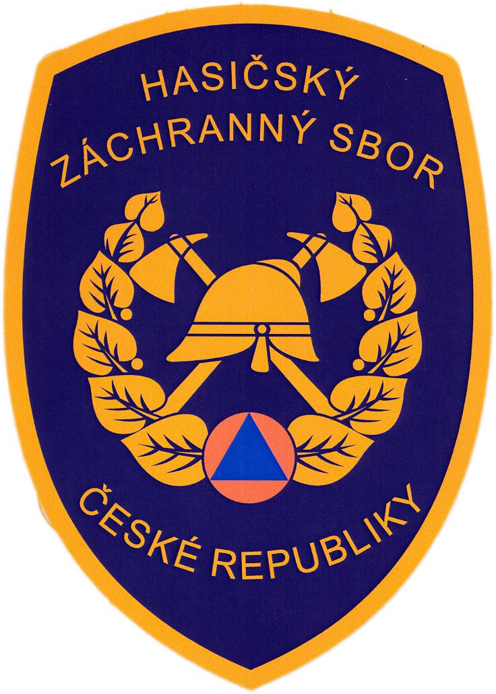
TISKOVÁ ZPRÁVA

MV - generální ředitelství Hasičského záchranného sboru ČR

Kloknerova č. 26, pošt. Přihrádka 69, 148 01 PRAHA 414

V Praze dne 27. 8. 2012

Mistrovství ČR Hasičského záchranného sboru ČR a družstev sborů dobrovolných hasičů Sdružení hasičů Čech, Moravy a Slezska v požárním sportu 2012

Ve dnech 31. srpna - 1. září 2012 se v Uherském Hradišti a Uherském Brodě koná
41. Mistrovství ČR v požárním sportu družstev HZS ČR a 59. Mistrovství Sdružení hasičů Čech, Moravy a Slezska v požárním sportu, za účasti reprezentace Slovenské republiky, České hasičské jednoty a Moravské hasičské jednoty.

Pořadatelem soutěže je Ministerstvo vnitra – generální ředitelství HZS ČR, HZS Zlínského kraje, Sdružení hasičů Čech, Moravy a Slezska a Sportovní klub hasiči Zlín. Nejlepší sportovci a sportovkyně z řad profesionálních i dobrovolných hasičů budou od pátku do neděle bojovat o prestižní tituly na Atletickém stadionu v Uherském Hradišti. V pátek proběhne také soutěž ve výstupu do 4. podlaží cvičné věže v areálu stanice HZS Zlínského kraje, Uherský Brod.
Toto specifické sportovní odvětví má nejen ve světě, ale i u nás stále větší oblibu jak mezi profesionálními hasiči, tak i dobrovolnými hasiči. Každoročním vyvrcholením je mistrovství ČR v požárním sportu družstev Hasičského záchranného sboru ČR a mistrovství ČR družstev Sboru dobrovolných hasičů obcí. Letos proběhne již druhé společné mistrovství jak profesionálních, tak dobrovolných hasičů.

Z historie:

První větší poznatky o požárním sportu přivezl do naší republiky bývalý náčelník Hlavní správy požární ochrany ČR Ing. Pavel Stoklásek v roce 1967 ze své cesty do bývalého Sovětského svazu, kde tento sport hasiči prováděli již od roku 1937 a stal se u nás jedním ze zakladatelů
a velkých propagátorů sportu, jehož cílem je zvyšování obratnosti, rychlosti a fyzické zdatnosti hasičů.

Hasiči z České republiky se poprvé zúčastnili mezinárodní soutěže v požárním sportu v roce 1968 v Leningradě. Reprezentovali nás narychlo secvičení hasiči z Prahy a v tomto prvém mezinárodním klání získali stříbrnou medaili v disciplíně požární útok. V roce 1969 v Rumunsku
a v roce 1970 v Polsku nás reprezentovali brněnští hasiči, kteří již absolvovali kvalitnější přípravu na tyto mezinárodní soutěže. Výsledkem bylo dvakrát 1. místo v požárním útoku, bronz v celkovém hodnocení družstev a 4. místo ve štafetě na 4 x 100 m.

V roce 1970 bylo vrcholnými orgány požární ochrany ČSR a SSR rozhodnuto zavést požární sport do výkonu služby všech profesionálních hasičů v bývalé ČSSR a požární sport se stal součástí jejich odborné a fyzické přípravy.
Mezinárodní úspěchy:
- V požárním sportu se konají i mezinárodní soutěže, kterých se pravidelně zúčastňují také čeští reprezentanti, kteří se svými výsledky řadí dlouhodobě mezi evropskou špičku. Dokladem toho může být již první start na mezinárodní soutěži v roce 1968, kde naše reprezentace v disciplíně požární útok vybojovala stříbrné medaile.
- Celkově čtvrté místo a stříbrné medaile v disciplíně požární útok získali naši reprezentanti na I. mistrovství světa v požárním sportu v roce 2002 v Moskvě.
- Celkově třetí místo a dvě stříbrné medaile v individuálních disciplínách získali naši reprezentanti na I. mistrovství Evropy v požárním sportu v roce 2003 v Petrohradě.
- Stejně úspěšní byli i na II. mistrovství světa v roce 2004 v Minsku, kde obsadili v celkovém hodnocení 3. místo. Vynikající výsledky byly dosaženy v roce 2005.
- Na XIII. mezinárodní hasičské olympiádě slavili největší úspěch zejména dobrovolní hasiči, kteří zvítězili ve většině disciplín.
- Reprezentační tým profesionálních hasičů pak na II. mistrovství Evropy v Ostravě v novém světovém rekordu zvítězil v disciplíně požární útok a zlato získal i v celkovém pořadí.
- Na III. mistrovství světa v požárním sportu v íránském Teheránu, získali naši reprezentanti dvě stříbrné medaile v kolektivních disciplínách.
- V roce 2007 zopakovali svůj úspěch v Ostravě na III. otevřeném mistrovství Evropy hasičů a záchranářů, kde získali kromě dvou zlatých medailí z kolektivních disciplín i celkové zlato.
- Ukrajinský Doněck hostil mistrovství v roce 2010, zde byli Češi stříbrní.
- Loni (2011) na mistrovství světa v německém Cottbusu vybojovali naši reprezentanti 1. místo v požárním útoku a překonali svůj a zároveň světový rekord časem 25.58 sec.

Disciplíny požárního sportu:
- Běh na 100 m s překážkami
- Výstup do 4. podlaží cvičné věže
- Štafeta 4 x 100m s překážkami
- Požární útok

Aktuální informace o mistrovství jsou pravidelně zveřejňovány na webových stránkách:
http://mcr2012.hzszlk.eu

Více o požárním sportu naleznete na webových stránkách:
http://www.hzscr.cz/clanek/pozarni-sport-439064.aspx

kpt. Mgr. Nicole Zaoralová
tisková mluvčí

MV-generální ředitelství HZS ČR
Tel.: 950 819 944

Mobil: 602 215 142
e-mail:nicole.zaoralova@grh.izscr.cz

